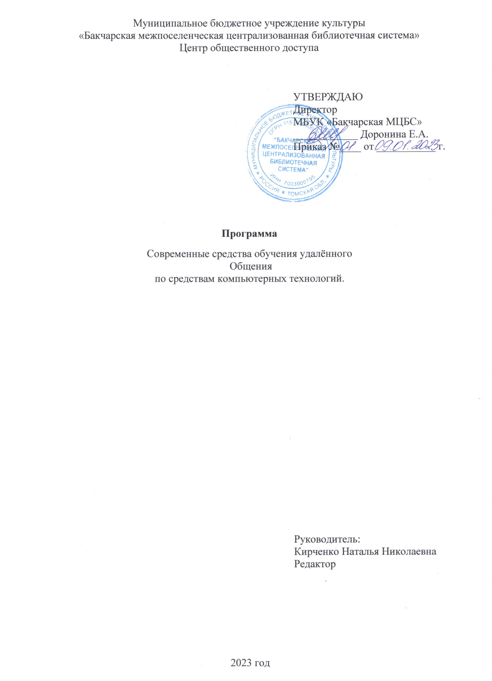

Современная реальность –
компьютерная грамотность для пенсионеров

Пояснительная записка
Структура программы включает в себя учебно-тематический план и краткое содержание занятий, где обозначены ключевые понятия, рассматриваемые на лекциях, практические упражнения, вопросы и задания для контроля, памятки пошаговых действий, а также дополнительную информацию для преподавателей, рекомендации по введению занятий и организации учебного процесса.

Теоретические занятия чередуются с практическими. Обучение начинается с объяснения самых простых истин.

Объяснять изучаемый материал, если это необходимо, следует по несколько раз, при этом каждому слушателю показывают, что и как нужно сделать. Несмотря на то, что занятия по обучению компьютерной грамотности групповые, к каждому «особому ученику» нужен свой подход: кто-то впервые сел за компьютер и очень не уверен в себе, кто-то уже что-то умеет, но хочет научиться большему, у кого-то получается с первого раза, кому-то приходится сложнее. На начальном этапе занятия компьютерной грамотности для пенсионеров направлены даже не на изучение каких-то основ, а скорее на обеспечение скорейшего привыкания слушателей к новой терминологии, к исключению чувства страха, вызываемого компьютерной техникой. Слушатели узнают, из чего состоит компьютер, осваивают последовательность его включения и выключения, изучают правила безопасности при работе на компьютере. Проводя компьютерные курсы для пенсионеров, преподаватели применяют особые подходы, позволяющие ускорить процесс получения слушателями практических навыков. Выделим некоторые особенности, характеризующие этот процесс обучения.

Цель программы: обучение лиц старшего возраста компьютерной грамотности для преодоления проблемы включения их в информационную среду; формирование практических навыков работы на современном персональном компьютере.
Задачи:
- обучить первичным навыкам работы с персональным компьютером;
- ознакомить с пакетом программ Microsoft Offce;
- обеспечить необходимый уровень практических умений работы на персональном компьютере, с целью дальнейшего использования полученных знаний в практике повседневной жизни;

- научить слушателя эффективной и безопасной работе в глобальной сети Интернет;
- изучить процесс получения электронных услуг через Интернет;
- расширить возможности общения посредствам Интернета;
- изучить технологию использования информационно-коммуникационных средств.

Ожидаемые результаты реализации программы:

- расширить знания по навыкам персонального компьютера;
- использовать в работе стандартные программы;
- соблюдать правила ухода и технику безопасности при работе с компьютером;
- осуществлять поиск информации на компьютере;
- осуществлять поиск информации в Интернет;
- работать с электронной почтой;
- уметь пользоваться порталом «Госуслуги»
- достигать ожидаемого результата от работы.
Форма проведения занятий: лекции, практические занятия.
Занятия проводятся по традиционной схеме: изучение нового материала, его анализ (обсуждение) и закрепление.

Календарно-тематическое планирование работы:

 | Форма проведения | Название | Дата | Примечание | Кол-во часов
1 | Лекция, практическое занятие. | Первое знакомство с персональным компьютером | март | ОС MSWindows – графический интерфейс. Рабочий стол, главное меню, панель задач. Файловая структура– файлы, папки. Основные операции с объектами. Окно Windows, работа с окнами. | 2
2 | Лекция, практическое занятие. | Освоение программы MS Word и Excel | май | Основы работы с текстом и таблицами. | 2
3 | Лекция, практическое занятие | Освоение программы MS PowerPoint и Windows Movie Maker | август | Работа в программе MS PowerPoint, Демонстрация презентаций,  Настройка анимации, запись видео, монтаж фильма Windows Movie Maker, | 2
4 | Лекция, практическое занятие | Освоение сети Интернет и Общение в Интернет | Октябрь | поиск информации или сайта по запросу, Работа с электронными письмами,  Сервисы почты, Отправка прикрепленных файлов, Знакомство с программами Skype, WhatsApp Web, Telegram Web, регистрация и общение в социальных сетях. | 2
5 | Лекция, практическое занятие | Государственные услуги в Интернете: электронные приёмные, оплата товаров и услуг, сбербанк-онлайн и т. д. | декабрь | Услуги ЖКХ, запись в поликлинику и т.д., Ознакомиться с сайтами государственных услуг России, (сайты Президента РФ, Правительства РФ, Пенсионного фонда России, Сбербанка России, госуслуги), знакомство со способами заказа и оплаты различных услуг. | 2

При необходимости в плане возможны изменения и дополнения.

